«Ах, эти вредные привычки»
был посвящен тематический вечер в Киржемаеском доме культуры, в котором приняли участия школьники – подростки. Именно в подростковом возрасте молодежь старается показать свою независимость и самостоятельность. Ей интересно и любопытно все. Поэтому очень важно рассказать школьникам о здоровом образе жизни, о том, как вредные привычки могут повлиять на их будущее. Организаторы и ведущие Облакова В.М., Козырева Е.А. поведали ребятам о полезных продуктах, затем рассказали о вреде курения, наркотиков, алкоголя, показали видеоролик, уточнили, что является фактом, а что мифом.
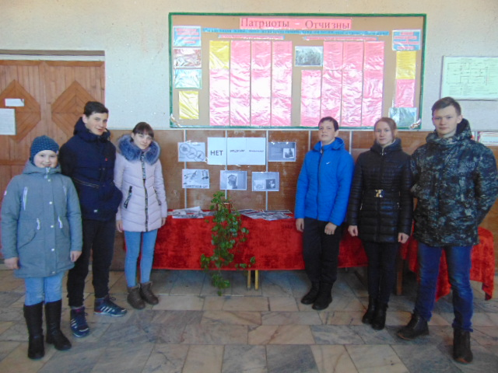

Киржеманы 2018г

